**생활 분야**





**“딜리웨이” 제안서**

대덕소프트웨어마이스터고등학교 정근철

대덕소프트웨어마이스터고등학교 서윤호

대덕소프트웨어마이스터고등학교 손예섬

대덕소프트웨어마이스터고등학교 정다은

대덕소프트웨어마이스터고등학교 김태영

2017. 05. 14

**SK techx**

“타 공모전 수상작 접수 금지, 접수시 심사 및 수상에서 제외됨”

**1. 서비스 개요**

1. **배경**

대부분의 사람들은 맛집을 찾아갈 때 구글이나 네이버와 같은 검색엔진을 이용하거나, 맛집 소개 어플리케이션을 사용합니다. 하지만 그 정보가 항상 옳지는 않았고 막상 갔다가 맘에 들지 않았을 때 음식점에 대놓고 불만을 말할 수 없었습니다. 다른 사람들의 의견을 알고자 설문조사를 진행했습니다.

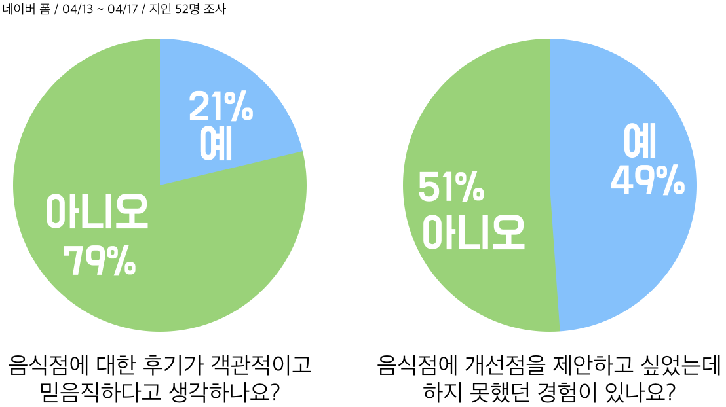

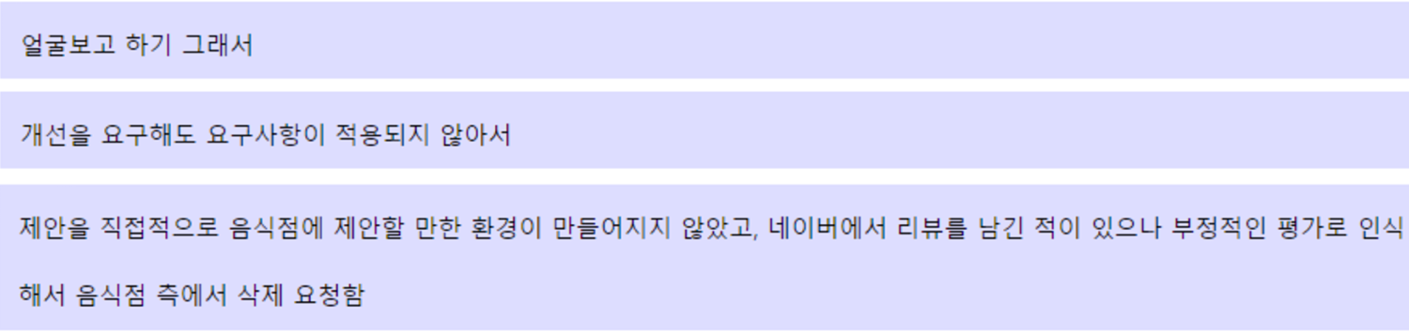 실제로 위의 설문조사 결과를 보면 음식점에 개선점을 제안을 하고 싶었지만 하지못한 사람들이 있었습니다.

사람들은 대체로 다음과 같은 어려움을 갖고 있었기 때문입니다.

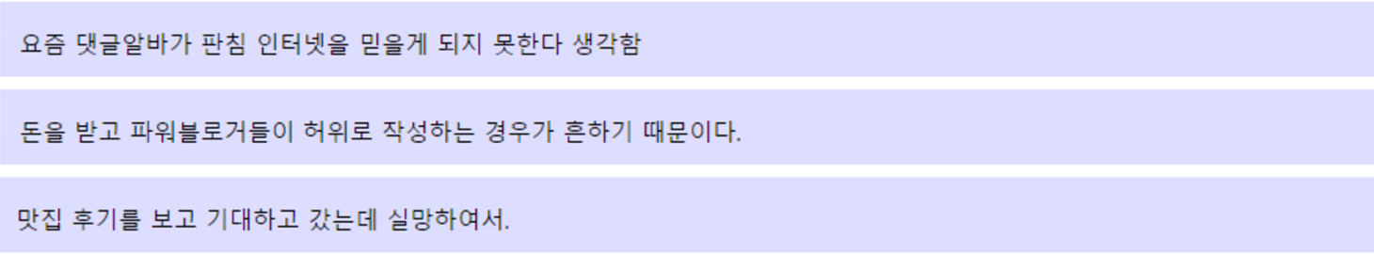또한 고객들은 블로그에 올라온 후기, 댓글들에 신뢰도를 많이 잃은 상태였습니다.

때문에 고객들이 맘에 안들은 점을 마음 놓고 말할 수 있는 공간, 또 고객들의 불만사항이 확실히 전달되어 음식점에 고객의 의견이 반영될 수 있어야 했습니다. 이런 것이 확실하지 않다면 고객은 그 음식점에 대한 실망만 하게 되고, 음식점은 고객들이 실망하는 이유를 알지 못해서 고생하는 악순환이 이어지게 됩니다. 그래서 이 문제점들이 해결되기를 바라는 마음에 “딜리웨이” 를 생각해내게 되었습니다.

1. **서비스 개념**

‘딜리웨이’는 음식점을 다녀온 고객들의 불만을 해당 음식점에 전달해주는 서비스입니다.

1. GPS를 통한 위치정보, Google Maps API와 공공 데이터, TourAPI의 음식점 정보로 주변 음식점 정보를 제공해줍니다.
2. 고객은 해당 음식점에 달린 평판의 수를 통해서 음식점의 부족한 점을 인지할 수 있습니다.
3. 음식점은 고객의 불만사항을 표와 그래프를 통해서 정리된 데이터로 제공받을 수 있습니다.

‘딜리웨이’는 맛집 소개만 하고 서로 음식점에 관한 불만만 간접적으로 나누던 기존의 서비스와는 달리 고객이 직접 음식점에 개선점을 직접적으로 제안함으로써 기존의 악순환을 해결합니다. 이로써 고객과 음식점이 서로 긍정적인 상호작용이 일어나게 해주는 서비스입니다.

**다. 주요 타겟 고객**

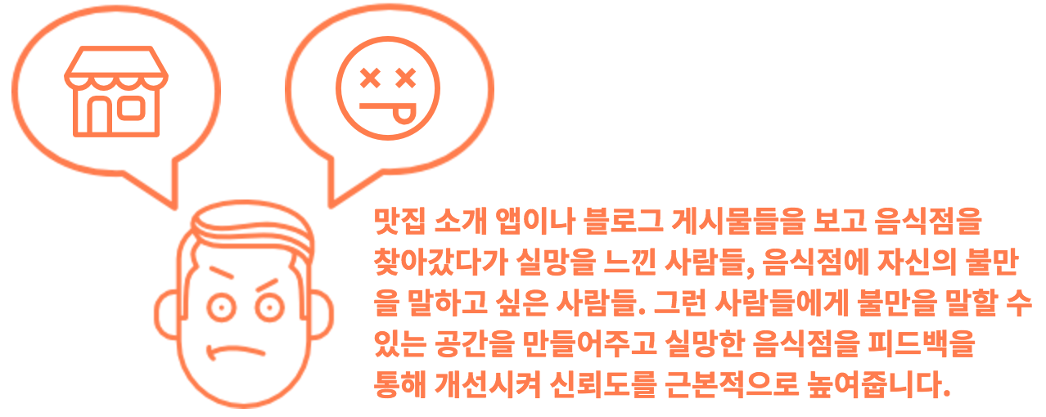

**라. 주요 서비스 내용**

1) 주요 서비스 기능

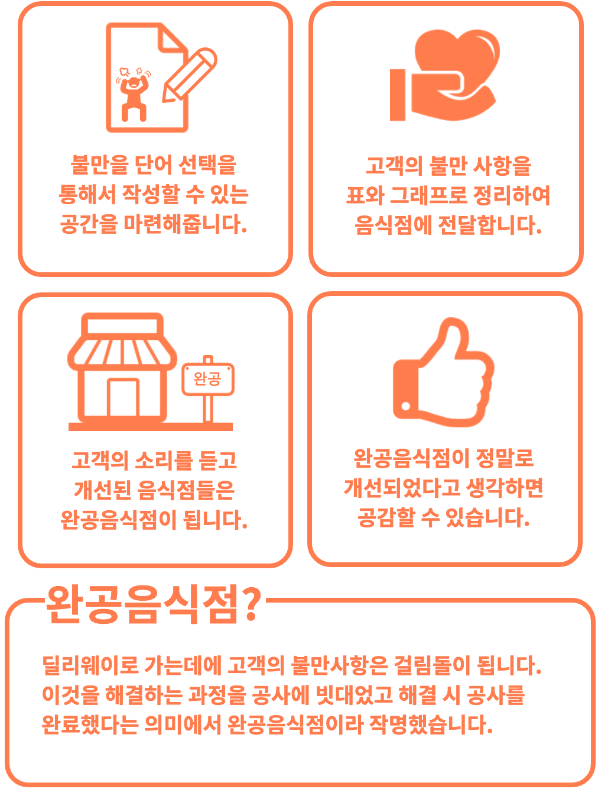

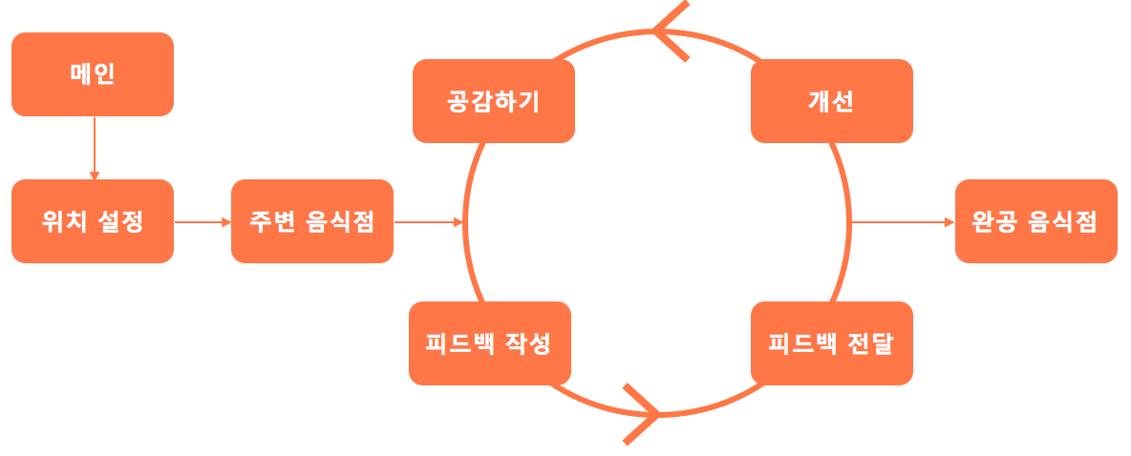2) 서비스 시나리오

**2. 서비스 경쟁력/차별화** ※ (1~3페이지로 작성)

**가. 경쟁(유사) 서비스 현황**

|  |  |
| --- | --- |
| **카카오 플레이스** | 50만~100만의 다운로드 수  ▷ 주변의 맛집을 찾아주는 기능  ▷ 카카오 계정을 연동해 친구들의 리뷰를 공유하는 기능 추가  ▷ 식당을 자신의 취향별로 구분하여 모아두는 폴더기능  ※ 다른 유사 서비스와 달리 자신의 친구들과 정보를 공유할 수 있다는 점에서 차별화 하였습니다. |
| **TV맛집** | 100만~500만의 다운로드 수  ▷ 주변 맛집, 지난 주 방송된 맛집, 지역/업종별 맛집 추천 등 다양한 항목  ▷ 길찾기 기능 지원  ▷ TV에 나온 맛집을 알려주는 기능으로 사람들의 신뢰도 향상  ※ 기존의 서비스들과 달리 TV에 방송된 맛집을 추천한다는 점에서 차별을 두었습니다. |
| **국민맛집 식신** | 100만~500만의 다운로드 수  ▷ 지역별 맛집 추천 기능  ▷ 실시간 맛 트렌드와 매거진 기능  ▷ 맛집 예약기능으로 예약이 가능하며 원하는 조건으로 장소를 찾을 수도 있음  ▷ 나만의 맛집 리스트 기능으로 사용자의 취향대로 사용 가능  ▷ 쿠폰과 할인혜택 지원으로 사용자의 혜택 보장  ※ 타 서비스보다 많은 기능을 지원해 유사 서비스와의 경쟁에서 유리합니다. |
| **다이닝 코드** | 50~100만의 다운로드 수  ▷ 몇몇의 단편적인 의견이 아닌, 빅데이터 기술로 분석한 공정한 맛집 랭킹을 확인가능  ▷ 원하는 키워드의 조합으로 정확한 검색이 가능하며 좋아요를 눌러서 관심 식당을 모아둘 수 있음  ▷ SNS로 같이 가고 싶은 사람과 식당 정보를 공유하는 것이 가능  ※ 빅데이터와 키워드 조합 검색기능, 정보 공유 서비스로 편리한 서비스를 제공합니다. |
| **망고 플레이트** | 100만~500만의 다운로드 수  ▷ ‘내 주변’ 검색을 통해서 주변 맛집 검색 가능  ▷ 필터 기능을 사용해 개개인의 취향에 맞는 음식점을 추천  ▷ 사람들의 리뷰들을 보고 망고플레이트 에디터들이 리스트로 만들어서 맛집 리스트를 보여줌  ※ 솔직한 리뷰와 평점들을 볼 수 있어서 정확하지 않은 정보에 낚일 가능성을 줄여줍니다. |

요즘 우리 사회가 발전함에 따라 문화생활에 대한 관심이 증가하고 있습니다. 잇달아 맛있는 것을 먹고 즐기는 문화 역시 늘어가고 있습니다. 따라서 숨은 맛집을 찾아다니는 사람들 또한 많아지고, 맛집 앱의 사용도 늘어가는 추세입니다. 이를 보아 맛집 관련 앱의 수요와 규모가 점차 늘어나는 것을 볼 수 있습니다.

**나. 경쟁(유사) 서비스 대비 차별화 요소**

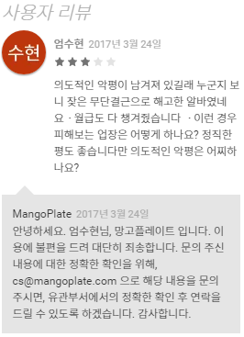

위의 경쟁 서비스 중 “망고 플레이트”를 예시로 들어 설명하겠습니다. (좌측 사진은 구글 플레이스토어에 실제 남겨져 있는 사용자 리뷰입니다.)

“망고 플레이트”를 비롯한 여러 맛집 앱들은 사용자가 솔직한 후기를 남길 수 있는 공간을 제공합니다. 하지만 후기들 중에는 의도적인 악플이 달리게 되는 상황이 발생하며, 이런 후기 데이터들은 아무런 도움이 되지 못합니다. 따라서 이러한 상황이 발생하는 것을 방지하게 위해 저희 “딜리웨이”는 세 가지의 해결책을 생각했습니다.

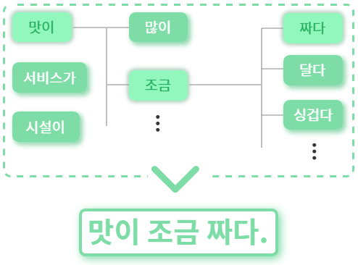첫 번째로는 후기 작성 시스템을 오감을 기준으로 단어들을 선택해서 문장을 구성하는 형태(우측 사진 참고)로 근거 없는 악평을 줄이고 개선점을 조언하는 문장을 구성하도록 합니다. 또한 이러한 시스템은 추후에 피드백을 제공 할 때에 해당 점포에 개선점을 수치를 통해서 정확히 전달해줄 수 있다는 장점도 있습니다. 두 번째는 글을 게시하고 다음 글을 쓰기까지 대기시간이 있습니다. 이는 한 사람의 무분별한 도배성 글을 방지합니다.

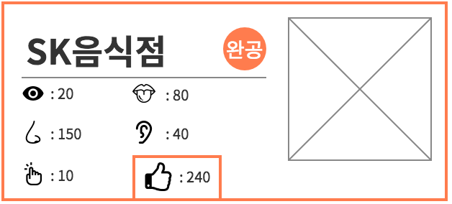세 번째로는 글의 내용을 직접적으로 보는 것을 방지하는 것입니다. 내용이 개방적일 시에 의도적인 악플인 경우에 음식점에 타격이 클 수 있기 때문입니다. 대신에 사용자가 이 음식점을 해당 음식점에 달린 오감을 기준(좌측 그림 참고)으로 나눈 불만의 개수를 보고 판단할 수 있습니다. 사용자는 이 음식점이 어느 점에서 고객들이 불만을 많이 가졌는지 알 수 있기 때문입니다. 예를 들어서 후각적인 부분을 중요시 하는 고객이라면 “SK음식점”을 갈 때에 고려해보게 될 것입니다.

여타 경쟁(유사) 서비스들은 고객들에게 맛집을 추천하는 것에 치중되어 있지만 저희의 “딜리웨이”는 고객의 불만을 음식점에 전달해서 개선되는데 치중 되어있습니다. 음식점이 개선되지 않는 이유는 고객의 의견을 잘 받을 수 없었고 이것이 근본적인 문제라고 생각했기 때문입니다.

**3. 개발 계획**

**가. 개발 팀 구성\***

|  |  |  |  |  |  |
| --- | --- | --- | --- | --- | --- |
| 성명 | 학교명 | 학년 | 개발 분야 | 개발/출시 서비스 | 공모전 수상 이력 |
| 정근철 | 대덕소프트웨어  마이스터고등학교 | 2 | 서버 개발 | x | x |
| 서윤호 | 대덕소프트웨어  마이스터고등학교 | 2 | 서버 개발 | x | x |
| 김태영 | 대덕소프트웨어  마이스터고등학교 | 1 | 클라이언트 개발 | x | x |
| 손예섬 | 대덕소프트웨어  마이스터고등학교 | 1 | 클라이언트 개발 | x | x |
| 정다은 | 대덕소프트웨어  마이스터고등학교 | 1 | 클라이언트 개발 | x | x |

**나. 프로젝트 수행 방법**

|  |  |  |  |  |  |  |  |  |  |  |  |  |
| --- | --- | --- | --- | --- | --- | --- | --- | --- | --- | --- | --- | --- |
|  | 1주 | 2주 | 3주 | 4주 | 5주 | 6주 | 7주 | 8주 | 9주 | 10주 | 11주 | 12주 |
| 기능 명세 |  |  |  |  |  |  |  |  |  |  |  |  |
| 개발 환경 설정 |  |  |  |  |  |  |  |  |  |  |  |  |
| 개발 진행 |  |  |  |  |  |  |  |  |  |  |  |  |
| 디버깅 |  |  |  |  |  |  |  |  |  |  |  |  |
| CBT & OBT |  |  |  |  |  |  |  |  |  |  |  |  |
| 구글 픒레이스토어 런칭 |  |  |  |  |  |  |  |  |  |  |  |  |

Icon made by [**Freepik**](http://www.flaticon.com/authors/freepik) from [www.flaticon.com](http://www.flaticon.com/)

Icon made by [**Gregor Cresnar**](http://www.flaticon.com/authors/gregor-cresnar) from [www.flaticon.com](http://www.flaticon.com/)

Icon made by [**Iconnice**](http://www.flaticon.com/authors/iconnice) from [www.flaticon.com](http://www.flaticon.com/)

Icon made by [**Dave Gandy**](http://www.flaticon.com/authors/dave-gandy) from [www.flaticon.com](http://www.flaticon.com/)